LÍNEAS ARGUMENTATIVAS

DE LAVERACIDAD DE LA INFORMACIÓN: Este Órgano Garante no está facultado para pronunciarse sobre la veracidad de la información que los Sujetos Obligados ponen a disposición de los solicitantes.

INFORMACIÓN CONFIDENCIAL, CLASIFICACIÓN DE LA. Si la información, con la que se pueda responder a una solicitud de información, contiene datos personales se deberá de realizar su clasificación como información confidencial, atendiendo las formalidades establecidas por la Ley de la materia y los lineamientos generales en materia de clasificación y desclasificación de la información, así como para la elaboración de versiones públicas, de manera previa a su entrega al solicitante, de lo contrario los servidores públicos involucrados incurrirán en responsabilidad.

ÍNDICE

ANTECEDENTES 4
a) Acto impugnado: 7
b) Razones o Motivos de inconformidad: 7
CONSIDERANDO 9
PRIMERO. De la competencia 9
SEGUNDO. De la oportunidad y procedencia. 10
TERCERO. Del planteamiento de la litis. 10
CUARTO. Del estudio y resolución del asunto. 11
I. Cuestiones de previo y especial pronunciamiento. 11
II. De la difusión de la información. 14
III. De las fichas Curriculares. 21
QUINTO. De la versión pública. 30
A. Requisitos de fondo del acuerdo de clasificación. 32
R E S O L U T I V O S 38

Resolución del Pleno del Instituto de Transparencia, Acceso a la Información Pública y Protección de Datos Personales del Estado de México y Municipios, con domicilio en Metepec, Estado de México; de fecha diecinueve (19) de agosto de dos mil veinte.
VISTO el expediente electrónico formado con motivo del recurso de revisión número 01178/INFOEM/IP/RR/2020, promovido por ------------------------------ en su calidad de RECURRENTE, en contra de la respuesta del Instituto Electoral del Estado de México, en lo sucesivo el SUJETO OBLIGADO, se procede a dictar la presente resolución, con base en los siguientes:

ANTECEDENTES

- El día veintiocho (28) de enero de dos mil veinte, se presentó vía Sistema de Acceso a la Información Mexiquense (SAIMEX), la solicitud de información pública registrada con el número 00023/IEEM/IP/2020, mediante la cual se requirió:

“Dado que durante el XXI Certamen Estatal de Investigación y Ensayo Político en sus 3 categorías Tesis de Posgrado, Tesis de Licenciatura y de Ensayo Político, en la Categoría “Tesis de Posgrado” se entregó el premio del primer lugar a Amalia Pulido Gómez; de segundo lugar a Alberto Silvestre Pineda y el tercero a Aidé Mejía Vences.Respecto a las “Tesis de Licenciatura”, Salvador Ruiz González logró el primer lugar; Edith Celeste García Ramírez el segundo lugar y Aranza Leboreiro Guerrero consiguió el tercer lugar. En la Categoría “Ensayo Político”, Elva María Maya Márquez obtuvo el primer lugar; el segundo lugar correspondió a José Luis Rosario Pelayo, a su vez Arturo Enoch Cariño Montero alcanzó el tercer lugar. Por lo que respecta al XXII Certamen Estatal de Investigación y Ensayo Político en sus 3 categorías Tesis de Posgrado, Tesis de Licenciatura y de Ensayo Político. En este contexto, en la Categoría “Tesis de Posgrado” se entregó el premio del primer lugar a Bernardo Aguilar Rodríguez; de segundo lugar a Carlos Arturo Martínez Carmona y el tercero a Julíán A. Morales.Respecto a las “Tesis de Licenciatura”, Ignacio Duarte Escalera logró el primer lugar; Alejandro Ortega Salinas el segundo lugar y Manuel Alejandro Ramos López consiguió el tercer lugar.En la Categoría “Ensayo Político”, Xanat Guadarrama Pastran obtuvo el primer lugar; el segundo lugar correspondió a José Luis Estrada Rodríguez, a su vez Johnny Pimentel Amado alcanzó el tercer lugar. Solicito: A) Comprobante del pago recibido de cada uno de los concursantes ganadores antes mencionados B) Acta, minuta, oficio o documento donde el órgano que se encargo de hacer la deliberación de los trabajos decreto a los ganadores. C) Versión pública de la ficha de registro o documento con la trayectoria de cada uno de los autores. D) Archivo, o hipervínculo a cada uno de los documentos de cada categoría que resultaron ganadores. E) Saber si se publicaron cada uno o todos los trabajos premiados y en que publicación fue. F) Versión pública del recibo de pago de los ganadores que son o fueron servidores electorales del IEEM en el momento de recibir el premio. G) Saber quienes integraron los jurados calificadores y si las distintas áreas del instituto influyen mediante alguna opinión o documento en el apoyo a los autores o en la calificación de los trabajos..” (Sic)

- Se hace constar que se señaló como modalidad de entrega de la información: a través del Sistema de Acceso a la Información Mexiquense (SAIMEX).

- El día trece (13) de febrero de dos mil veinte, el SUJETO OBLIGADO respondió a la solicitud de información a través de los archivos electrónicos “G. ACUERDO 15-2018 Jurado calificador XXI Certamen.pdf” constante en cuatro hojas con la propuesta del jurado calificador para el XXI Certamen Estatal de Investigación y Ensayo Político, “B. Acuerdo 16-2019 Ganadores del XXII Certamen.pdf” con el acuerdo número 16 mediante el cual se aprueban los ganadores del XXII Certamen Estatal de Investigación y Ensayo Político constante en cuatro hojas, “IEEM-CG-CFDE-83-2020.pdf” con el oficio IEEM-CG-CFDE-83-2020 signado por el Jefe de Formación y Documentación Electoral, “F) XXI.pdf” con un recibo por concepto de pago del tercer lugar en tesis de posgrado, “B. Acuerdo 18-2018 Ganadores del XXI Certamen.pdf” con el acuerdo número 18 mediante el cual se designa a los ganadores del XXI Certamen Estatal de Investigación y Ensayo Político, “F) XXII.pdf” con dos recibos de pago por el primer lugar en posgrado y ensayo en el certamen de investigación, “C y D. Acuerdo IEEM-CT-20-2020.pdf” con el acuerdo IEEM-CT-20-2020 para clasificar como información confidencial la relativa a fichas curriculares de personas físicas, “A) XXII.pdf” con nueve recibos por concepto de pago al primer, segundo y tercer lugar en ensayo y tesis a nivel licenciatura y posgrado, “A) XXI.pdf” con nueve recibos por concepto de pago al primer, segundo y tercer lugar tesis a nivel posgrado y ensayo político, “G. ACUERDO 13-2019 Jurado calificador XXII Certamen.pdf” con el acuerdo número 13 mediante el cual se aprueba el jurado calificador para el XXI Certamen Estatal de Investigación y Ensayo Político, “OFICIO RESPUESTA 23-2020 UT.pdf” con el oficio de respuesta signado por la Titular d la Unidad de Transparencia.

- El día veinticuatro (24) de febrero de dos mil diecinueve, se interpuso el recurso de revisión, en contra de la respuesta emitida por el SUJETO OBLIGADO, señalando como:

a) Acto impugnado: “No se entregó la información requerida de manera completa, en particular lo relativo a las fichas de registro y datos curriculares de cada uno de los autores y el archivo de los documentos de cada categoria que resultaron ganadores." (Sic)

b) Razones o Motivos de inconformidad: “El ente publico argumenta en la respuesta que se clasifico como confidencial la información requerida. Sin embargo, los ganadores recibieron recursos publicos por parte del ente publico que determinó quienes serían los trabajos ganadores, desde mi punto de vista se limita el derecho a la infomracion y el instituto no ejerce la maxima publicidad. En el caso de las fichas de registro y datos curriculares los ganadores recibieron recurso publico por lo que seria posible generar una version publica de los docuemntos solicitados, cosa que el instituto no realizó. Con relación a los trabajos que resultaron determinados, sus autores recibieron recursos publicos por lo que es de necesidad superior conocer qué fue lo que fue dictaminado, conocer las obras que fueron seleccionadas derivado de un concurso publicos.” (Sic)

- Se registró el recurso de revisión bajo el número de expediente al rubro indicado, así mismo con fundamento en lo dispuesto por el artículo 185 fracción I de la Ley de Transparencia y Acceso a la Información Pública del Estado de México y Municipios se turnó al Comisionado José Guadalupe Luna Hernández, con el objeto de su análisis.

- El Comisionado Ponente con fundamento en lo dispuesto por el artículo 185 fracción II de la ley de la materia, a través del acuerdo de admisión de fecha veintiocho (28) de febrero de dos mil veinte, puso a disposición de las partes el expediente electrónico vía Sistema de Acceso a la Información Mexiquense (SAIMEX) a efecto de que en un plazo máximo de siete días manifestaran lo que a derecho convinieran, ofrecieran pruebas y alegatos según corresponda al caso concreto.

- El SUJETO OBLIGADO rindió su informe justificado para manifestar lo que a su derecho le asistiera y conviniera a través de los archivos electrónicos “INFORME JUSTIFICADO RR 1178-2020 UT.pdf” constante en veintitrés hojas emitido por la Titular de la Unidad de Transparencia; e “INFORME RR 1178-2020 CFDE.pdf” constante en cuatro hojas, emitido por el jefe del Centro de Formación y Documentación Electoral, documentos que no fueron puestos a disposición del particular toda vez que ratifican la respuesta inicial, sin embargo se harán de su conocimiento al momento de notificar la presente resolución.

- El día treinta (30) de abril de dos mil veinte, con fundamento en el artículo 181 tercer párrafo de la Ley de Transparencia y Acceso a la Información Pública del Estado de México y Municipios, se notificó que plazo de 30 días para resolver cada recurso de revisión, sería ampliado por un periodo de 15 días hábiles adicionales; para un mejor estudio.

- El Comisionado Ponente decretó el cierre de instrucción mediante acuerdo de fecha treinta (30) de abril de dos mil veinte, por lo que ordenó turnar el expediente a resolución, misma que ahora se pronuncia.

CONSIDERANDO

PRIMERO. De la competencia

- Este Instituto de Transparencia, Acceso a la Información Pública y Protección de Datos Personales del Estado de México y Municipios, es competente para conocer y resolver del presente recurso de conformidad con el artículo: 6, apartado A, fracción IV de la Constitución Política de los Estados Unidos Mexicanos; 5, párrafos vigésimo segundo, vigésimo tercero y vigésimo cuarto fracciones IV y V de la Constitución Política del Estado Libre y Soberano de México; artículos 1, 2 fracción II, 13, 29, 36 fracciones I y II, 176, 178, 179, 181 párrafo tercero y 185 de la Ley de Transparencia y Acceso a la Información Pública del Estado de México y Municipios; y 10, 7, 9 fracciones I y XXIV, y 11 del Reglamento Interior del Instituto de Transparencia, Acceso a la Información Pública y Protección de Datos Personales del Estado de México y Municipios.

SEGUNDO. De la oportunidad y procedencia.

- El medio de impugnación fue presentado a través del Sistema de Acceso a la Información Mexiquense (SAIMEX), en el formato previamente aprobado y dentro del plazo legal de quince días hábiles otorgados para tal efecto; para el caso en particular es de señalar que el SUJETO OBLIGADO entregó respuesta el día trece (13) de febrero de dos mil veinte, de tal forma que el plazo para interponer el recurso de revisión transcurrió del día catorce (14) al veinte (20) de diciembre de dos mil diecinueve; por lo que si presentó su inconformidad el día once (11) de diciembre de dos mil diecinueve, éste se encuentra dentro de los márgenes temporales previstos en el artículo 178 de la Ley de Transparencia y Acceso a la Información Pública del Estado de México y Municipios.

- Por otro lado, el escrito contiene las formalidades previstas por el artículo 180 último párrafo de la Ley de Transparencia y Acceso a la Información Pública del Estado de México y Municipios, por lo que es procedente que este Instituto de Transparencia, Acceso a la Información Pública y Protección de Datos Personales del Estado de México y Municipios, conozca y resuelva el presente recurso.

TERCERO. Del planteamiento de la litis.
- De las constancias en el expediente al rubro indicado, se desprende que el particular solicitó información diversa respecto de un certamen y sus ganadores, en la respuesta del SUJETO OBLIGADO se entregó parte de la información pero no así la correspondiente a las fichas curriculares por tratarse de información concerniente a particulares argumentando su clasificación y los trabajos ganadores por no contar con autorización de los autores, en consecuencia, el Particular interpuso el Recurso de Revisión ante este órgano Garante inconformándose por la clasificación de la información requerida.
- Cabe señalar que el SUJETO OBLIGADO rindió su Informe justificado para manifestar lo que a Derecho le asistiera y conviniera, pero en el mismo reitera su voluntad de clasificar la información relativa a fichas curriculares y las obras emitidas por los ganadores, pues argumenta no tener permiso, protegiendo así la propiedad intelectual.
- Por lo tanto, la Litis de la presente resolución se centra en determinar si se actualizan las causales de procedencia contenidas en el artículo 179 fracciones I y II de la Ley de Transparencia y Acceso a la Información Pública del Estado de México y Municipios.

CUARTO. Del estudio y resolución del asunto.

I. Cuestiones de previo y especial pronunciamiento.

- Una vez determinada la Litis, y previo a abordar los temas medulares, por cuestiones de técnica jurídica, este Pleno con el propósito de determinar si la respuesta enviada por el SUJETO OBLIGADO atendió puntualmente a todos y cada uno de los requerimientos formulados por el recurrente, consideró pertinente elaborar un cuadro de análisis mismo que se inserta a continuación:

Requerimientos: | Respuesta | ¿Satisface la solicitud de información?
- Comprobante del pago recibido por cada uno de los concursantes ganadores. | Entregó los recibos de pago de los ganadores del certamen de investigación y ensayo político | Sí
- Acta, minuta, oficio o documento donde el órgano que se encargó de hacer la deliberación de los trabajos decretó a los ganadores. | Entregó el acuerdo número 16 y 18 por el que se aprueban los ganadores del XXI y XXII Certamen de Investigación y Ensayo Político, elaborado por el Comité Académico del Centro de Formación y Documentación Electoral del Instituto Electoral del Estado de México | Sí
- Versión pública de la ficha de registro o documento con la trayectoria de cada uno de los autores. | El SUJETO OBLIGADO no entregó la información relativa a la ficha curricular o documento con la trayectoria de cada uno de los autores por tratarse éstos de personas físicas, toda vez que entregó el acuerdo número IEEM/CT/20/2020 emitido por el Comité de Transparencia del SUJETO OBLIGADO para clasificar dicha información.
- Archivo o hipervínculo a cada uno de los documentos de cada categoría que resultaron ganadores. | No fue entregada ésta información porque el SUJETO OBLIGADO argumentó que “los trabajos ganadores del Certamen de Investigación y Ensayo Político no se publican por parte del Instituto Electoral del Estado de México por ese hecho, sino que quienes ostentan la autoría tienen la posibilidad de postularlos ante el Comité Editorial del Centro de Formación y Documentación Electoral para su posible publicación, de conformidad con lo estipulado en el primer párrafo del artículo 30 del Reglamento del Centro de Formación y Documentación Electo”. | No
- Saber si se publicaron cada uno o todos los trabajos premiados y en qué publicación fue. | Misma respuesta que el inciso anterior | No
- Versión pública del recibo de pago de los ganadores que son o fueron servidores electorales del Instituto Electoral del Estado de México en el momento de recibir el premio. | Entregó los recibos de pago de los ganadores del certamen de investigación y ensayo político | Sí
- ¿Quienes integraron los jurados calificadores? y si las distintas áreas del instituto influyen mediante alguna opinión o documento en el apoyo a los autores o en la calificación de los trabajos. | El SUJETO OBLIGADO entregó la propuesta del jurado calificador para el XXI Certamen Estatal de Investigación y Ensayo Político con el acuerdo número 13 mediante el cual se aprueba el jurado calificador para el XXII Certamen Estatal de Investigación y Ensayo Político. | Sí

- Es preciso señalar que como resultado de la elaboración del cuadro de análisis se observó que el SUJETO OBLIGADO mediante su respuesta para atender los puntos identificados con los incisos a) y f) entregó los recibos de pago de los ganadores del certamen de investigación y ensayo político. Por otra parte para atender el inciso b) el SUJETO OBLIGADO entregó el acuerdo número 16 y 18 por el que se aprueban los ganadores del XXI y XXII Certamen de Investigación y Ensayo Político, elaborado por el Comité Académico del Centro de Formación y Documentación Electoral del Instituto Electoral del Estado de México. Asimismo para atender el punto identificado para mejor proveer con el inciso g) entregó los acuerdos números 13 y 15 mediante los cuales se aprueba el jurado calificador para los certámenes XXI y XXII de Investigación y Ensayo Político, elaborado por el Comité Académico del Centro de Formación y Documentación Electoral antes citado.

- Sin embargo, a fin de responder a las solicitudes de información identificadas para mejor proveer con los incisos c), d) y e), el SUJETO OBLIGADO argumentó “los trabajos ganadores del Certamen de Investigación y Ensayo Político no se publican por parte del Instituto Electoral del Estado de México por ese hecho, sino que quienes ostentan la autoría tienen la posibilidad de postularlos ante el Comité Editorial del Centro de Formación y Documentación Electoral para su posible publicación, de conformidad con lo estipulado en el primer párrafo del artículo 30 del Reglamento del Centro de Formación y Documentación Electo”.

II. De la difusión de la información.

- Antes de analizar este tema, es menester precisar que este Órgano Garante parte de que el Derecho de Acceso a la Información Pública, es un derecho humano reconocido en el Pacto de Derechos Civiles y Políticos en su artículo 19.2; en la Convención Americana sobre Derechos Humanos en su artículo 13.1; en el artículo sexto de la Constitución Política de los Estados Unidos Mexicanos y en el artículo quinto de la Particular del Estado de México, por lo que al respecto el SUJETO OBLIGADO debe ser cuidadoso del debido cumplimiento de las obligaciones constitucionales que se le imponen, en consecuencia, a todas las autoridades, en el ámbito de su competencia, según lo dispone el tercer párrafo del artículo primero de la Constitución Política de los Estados Unidos Mexicanos al señalar la obligación de “promover, respetar, proteger y garantizar los derechos humanos”, entre los cuales se encuentra dicho derecho.

- Definiendo el Derecho de Acceso a la Información Pública como: La igualdad de oportunidades para recibir, buscar e impartir informaciónen posesión de cualquier autoridad, entidad, órgano y organismo de los poderes Ejecutivo, Legislativo y Judicial, órganos autónomos, partidos políticos, fideicomisos y fondos públicos, así como de cualquier persona física, moral o sindicato que reciba y ejerza recursos públicos o realice actos de autoridad en el ámbito federal, estatal y municipal,que se constituye como una herramienta fundamental para ejercer el control democrático de las gestiones estatales, de forma tal que puedan cuestionar, indagar y considerar si se está dando un adecuado cumplimiento a las funciones públicas,fomentando la transparencia de las actividades estatales y promoviendo la responsabilidad de los funcionarios sobre su gestión pública,que permite saber qué están haciendo los gobiernos por sus pueblos, sin lo cual la verdad languidecería y la participación en el gobierno permanecería fragmentada.

- Por lo anterior, se deduce que el derecho de acceso a la información pública es un derecho humano constitucionalmente reconocido, en consecuencia todas las autoridades en el ámbito de sus competencias, funciones y atribuciones tienen la obligación de respetarlo, protegerlo y garantizarlo.
- Para garantizar éste Derecho, bajo los principios de objetividad y profesionalismo que lo rigen, éste Instituto se dio a la tarea de observar que en la cláusula octava denominada “De los trabajos participantes” de la Convocatoria del XXII Certamen de investigación y ensayo político se hizo saber a los concursantes que “Los trabajos ganadores que cuenten con el rigor académico suficiente podrán ser publicados, a propuesta del Comité Académico y con la aprobación del Comité Editorial”.

- Posteriormente a través del acuerdo número 16 mediante el cual se aprueban los ganadores del XXII Certamen Estatal de Investigación y Ensayo Político, se reiteró la leyenda subrayada en el párrafo anterior, por lo que no se tiene la certeza del destino de esas obras, ante esa situación cabe hacer las siguientes preguntas: ¿Acaso no es verdad que el objetivo principal del Centro de Formación es la publicación de obras para la difusión de la Cultura Política Democrática? ¿No será entonces, acaso, una condición aceptada por los participantes el hecho de que de resultar ganadores, su obra será publicada y difundida? En nuestra opinión, la aceptación del premio otorgado, en función del acuerdo referido en este párrafo implica una autorización implícita de la publicación y difusión de la obra por parte del sujeto obligado.

- Ante los cuestionamientos cabe señalar que el Código Electoral del Estado de México indica los fines del Instituto Electoral del Estado de México entre los que se resalta coadyuvar en la promoción y difusión de la cultura política democrática.

- Por su parte los artículos 174 y 175 del Código Electoral Local disponen que el Consejo General es el Órgano Superior de Dirección, y dicho órgano es responsable de vigilar el cumplimiento de las disposiciones constitucionales y legales en materia electoral, de promover la cultura política democrática, así como de velar porque los principios de certeza, legalidad, independencia, imparcialidad, máxima publicidad, objetividad y profesionalismo guíen todas las actividades del organismo.

- Cabe aclarar que de conformidad con el artículo 7 del Reglamento Interior del Centro de Formación y Documentación Electoral del Instituto Electoral del Estado de México, el Centro es la unidad técnica, dependiente del Consejo General, encargada de contribuir al desarrollo y promoción de la cultura política democrática, la educación cívica y la participación ciudadana, a través de estudios de posgrado, investigaciones, cursos de actualización, publicaciones sobre temas político-electorales y otras tareas académicas y editoriales.

- Para el cumplimiento de su objetivo el Reglamento Interior es muy preciso al establecer cada una de las funciones al Centro de Formación y Documentación Electoral entre las cuales se encuentra coadyuvar en la promoción y desarrollo de la cultura política democrática, educación cívica y participación ciudadana, mediante la oferta académica, la edición y divulgación de documentos y actividades en materia político-electoral.

- En relación al artículo 7 señalado en el párrafo 23 de la presente resolución, el Reglamento Interior en sus artículos 17, 30 primer párrafo, 31, 32, 33 y 34 disponen que el Comité Editorial es el órgano colegiado encargado de las actividades en materia editorial del Centro de Formación y Documentación Electoral y que toda la obra de orientación académica deberá ser conocida y aprobada por el Comité Editorial, según el procedimiento que éste determine, entre un dictamen o una emisión de opinión sobre la pertinencia de su publicación para lo cual los integrantes del Comité Editorial podrán proponer material inédito susceptible de ser publicado. Así, los trabajos que cumplan los criterios aprobados por el Comité Editorial, susceptibles de ser publicados, serán remitidos a la Secretaría Técnica para someterlos a dictamen. Para que ello ocurra, el Comité Editorial designará mediante acuerdo, en la sesión inmediata, a dos especialistas quienes tendrán un plazo de hasta sesenta días naturales para emitir su dictamen u opinión; en caso de existir causa justificada, podrán solicitar a la Secretaría Técnica por única ocasión, una prórroga por un plazo igual al indicado.

- Por su parte, éste Instituto como órgano Garante del derecho humano de Acceso a la Información verificó en la norma señalada por el SUJETO OBLIGADO, a fin de constatar que -en efecto- las obras deben ser sometidas a consideración del Comité Editorial del Centro de Formación y Documentación Editorial, el plazo establecido para que se apruebe la publicación de una obra, si deberá existir un permiso previo del o los autores y cuál es el procedimiento a seguir, pues el acuerdo número 18 emitido por el Comité Académico del Centro de Formación y Documentación Electoral del Instituto Electoral del Estado de México, en su quinta sesión ordinaria celebrada el 22 de noviembre de 2018 aprobó la designación de Ganadores del XXI Certamen Estatal de Investigación y Ensayo Político en el que se observa que los trabajos de los ganadores ya fueron propuestos para publicación, tal como se observa en el siguiente extracto de imagen:

- Es por eso que – se reitera- NO se tiene la certeza sobre la etapa en que se encuentran los trabajos editoriales, toda vez que desde los años 2018 y 2019 respectivamente se dieron a conocer los nombres de las personas ganadoras y los premios otorgados a ellas, además de hacer mención sobre una posible publicación y el sometimiento a dictamen del Comité, por lo que en caso de haber sido aprobada la publicación se deberán entregar las obras aludidas por el particular o en su caso la liga electrónica para acceder a ellas, de lo contrario el SUJETO OBLIGADO deberá manifestar el estado procedimental en que se encuentran su fecha de publicación.

- Finalmente, es de precisar que el propio SUJETO OBLIGADO mediante su informe justificado manifestó “En el caso que nos ocupa, es claro que quienes participaron en las emisiones XXI y XXII del Certamen de Investigación y Ensayo Político otorgaron su consentimiento tácito a las condiciones estipuladas en las convocatorias respectivas…” (Énfasis añadido), siendo una de ellas la cláusula octava antes citada.

- Aunado a lo anterior, el SUJETO OBLIGADO en el informe justificado emitido por el del Centro de Formación y Documentación Electoral del Instituto Electoral del Estado de México expuso que “el Instituto Electoral del Estado de México se encuentra impedido de entregar los trabajos ganadores pues no se cuenta, primero, con la transmisión de los derechos patrimoniales para que la obra sea divulgada por parte de quien ostenta la autoría, por escrito, y, segundo. tampoco ha otorgado un pago por dicha transmisión, toda vez que el premio otorgado a las y los ganadores con recursos públicos, ha sido como recompensa por la calidad del trabajo presentado respecto de las demás obras concursantes”.

- Bajo ese tenor, es de precisarse que si bien es cierto que los artículos 51 y 53 del Reglamento del Centro de Formación y Documentación Electoral del Instituto Electoral del Estado de México dispone que antes de iniciar la preparación editorial de toda obra aprobada para su publicación, se suscribirá un contrato de edición de obra entre el Instituto y el autor, en el que se reconocerá la entrega del 4% del tiraje al autor por concepto de regalías y otro 6% por concepto de la transmisión de los derechos patrimoniales y que las ediciones realizadas entre el Instituto y otras editoriales o instituciones se regirán por las cláusulas previstas por las partes en el respectivo contrato de coedición, también lo es que ya existe un pago, el cual fue otorgado con recursos públicos a los trabajos ganadores y que los autores de éstos aceptan tácitamente su publicación desde que deciden participar en el certamen, tan es así que la multi-referida cláusula octava de la convocatoria lo dispone .

- En ese sentido se considera que permitir el acceso al contenido de las obras ganadoras de ambos concursos permitiría que el sujeto obligado cumpla con sus fines legalmente establecidos, esto es llevar a cabo la difusión de la cultura política democrática bajo el principio de certeza, máxima publicidad y profesionalismo que deben regir al Consejo General del SUJETO OBLIGADO, y ya que la realización el concurso, selección de las obras ganadoras, entrega de recursos de origen público como premio, se relacionan con el ejercicio de una de sus atribuciones, facultades y competencias, es que debe entenderse que la información relacionada con estas acciones, lo que incluye el contenido de las obras ganadoras, debe considerarse como información pública, a la que se aplica el principio de máxima publicidad y un régimen restringido de excepciones.

III. De las fichas Curriculares.

- Tal como fue expuesto en el cuadro de análisis elaborado en el apartado I, el SUJETO OBLIGADO no entregó la información relativa a la ficha curricular o documento con la trayectoria de cada uno de los autores argumentando que éstos documentos corresponden a personas físicas, y entregó el acuerdo número IEEM/CT/20/2020 emitido por el Comité de Transparencia del SUJETO OBLIGADO para clasificar dicha información.

- Ahora bien, de un análisis realizado al acuerdo antes citado se aprecia que el mismo identifica el número de solicitud, funda y motiva la clasificación realizada, y contiene los nombres y firmas de los integrantes del Comité de Transparencia.

- En esa tesitura, el currículum o trayectoria de una persona física, resulta ser información de carácter confidencial, en términos de lo dispuesto por la fracción I del artículo 143 de la Ley de Transparencia y Acceso a la Información Pública del Estado de México y Municipios, así como del artículo 4, fracciones XI y XII de la Ley de Protección de Datos Personales del Estado de México, en virtud de que constituye información que incide en la intimidad de un individuo identificado.

- Bajo esa óptica, y atendiendo a la naturaleza jurídica de los documento de personas físicas, los mismos son susceptibles de clasificarse como totalmente confidenciales, de acuerdo con el artículo 116, párrafo primero de la Ley General de Transparencia y el artículo 143, fracción I de la Ley de Transparencia y Acceso a la Información Pública del Estado de México y Municipios.
- Lo anterior, es así en virtud de que no se debe perder vista que el derecho de acceso a la información pública tiene como limitante el respeto a la intimidad y a la vida privada de las personas, es por ello que este Instituto debe cuidar que los datos personales que obren en poder de los Sujetos Obligados sean protegidos y únicamente se den a conocer aquéllos que garanticen la rendición de cuentas y la transparencia en el ejercicio de las atribuciones conferidas.

- Sin embargo bajo los principios de certeza y eficacia que rigen a éste Instituto de conformidad con el artículo 9 fracciones I y II de la Ley de Transparencia Local, éste Órgano Garante constató que algunos ganadores de los certámenes XXI y XXII no reúnen la condición de personas físicas, por el contrario son servidores públicos, tal como se advierte en la página electrónica oficial del Instituto Electoral del Estado de México, específicamente bajo el rubro de “Directorio”, como lo son verbigracia: Aidé Mejía Vences, Jefe del Departamento de Sustanciación de Proyectos (Ganadora del tercer lugar del concurso de tesis de Posgrado en el XXI certamen), Bernardo Aguilar Rodríguez, Asesor (Primer lugar en Tesis de Posgrado), y Xanat Guadarrama Pastrana, Jefa del Departamento de Auditoría y Fiscalización, tal como se observa en los siguientes extractos de imagen:
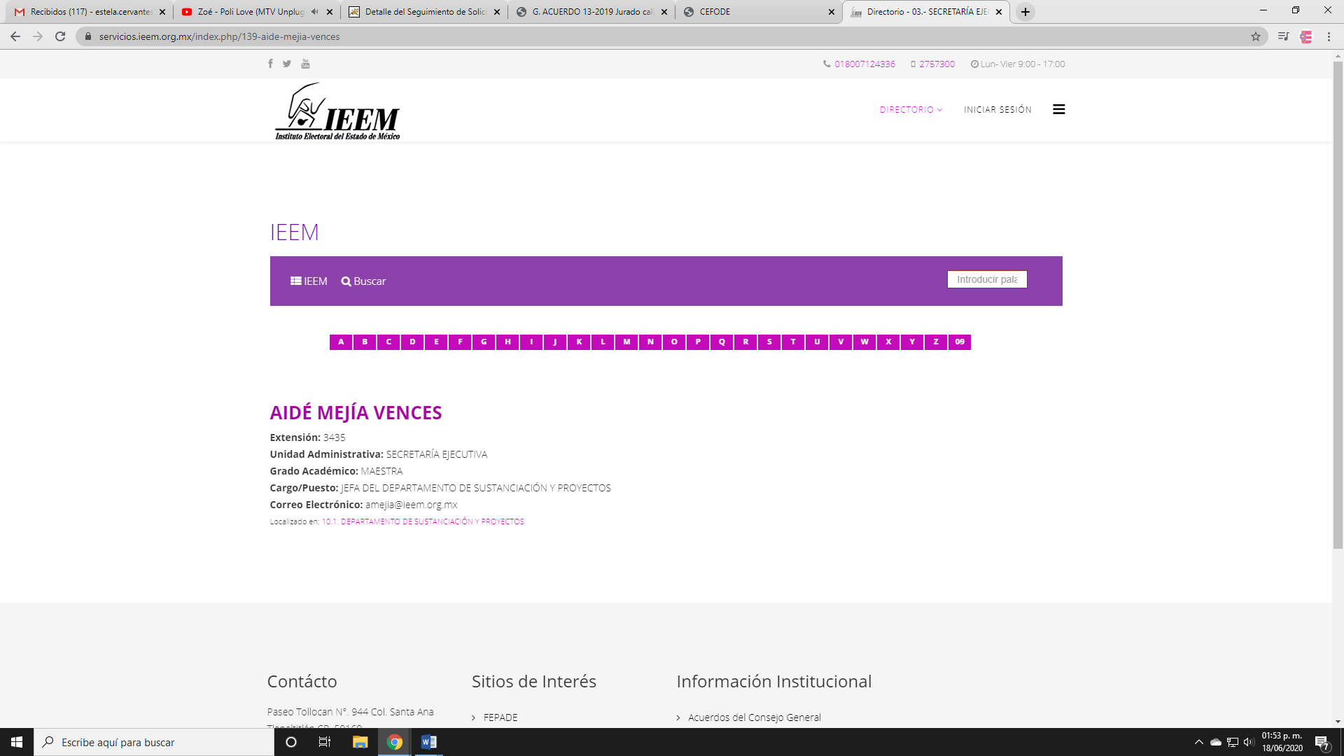
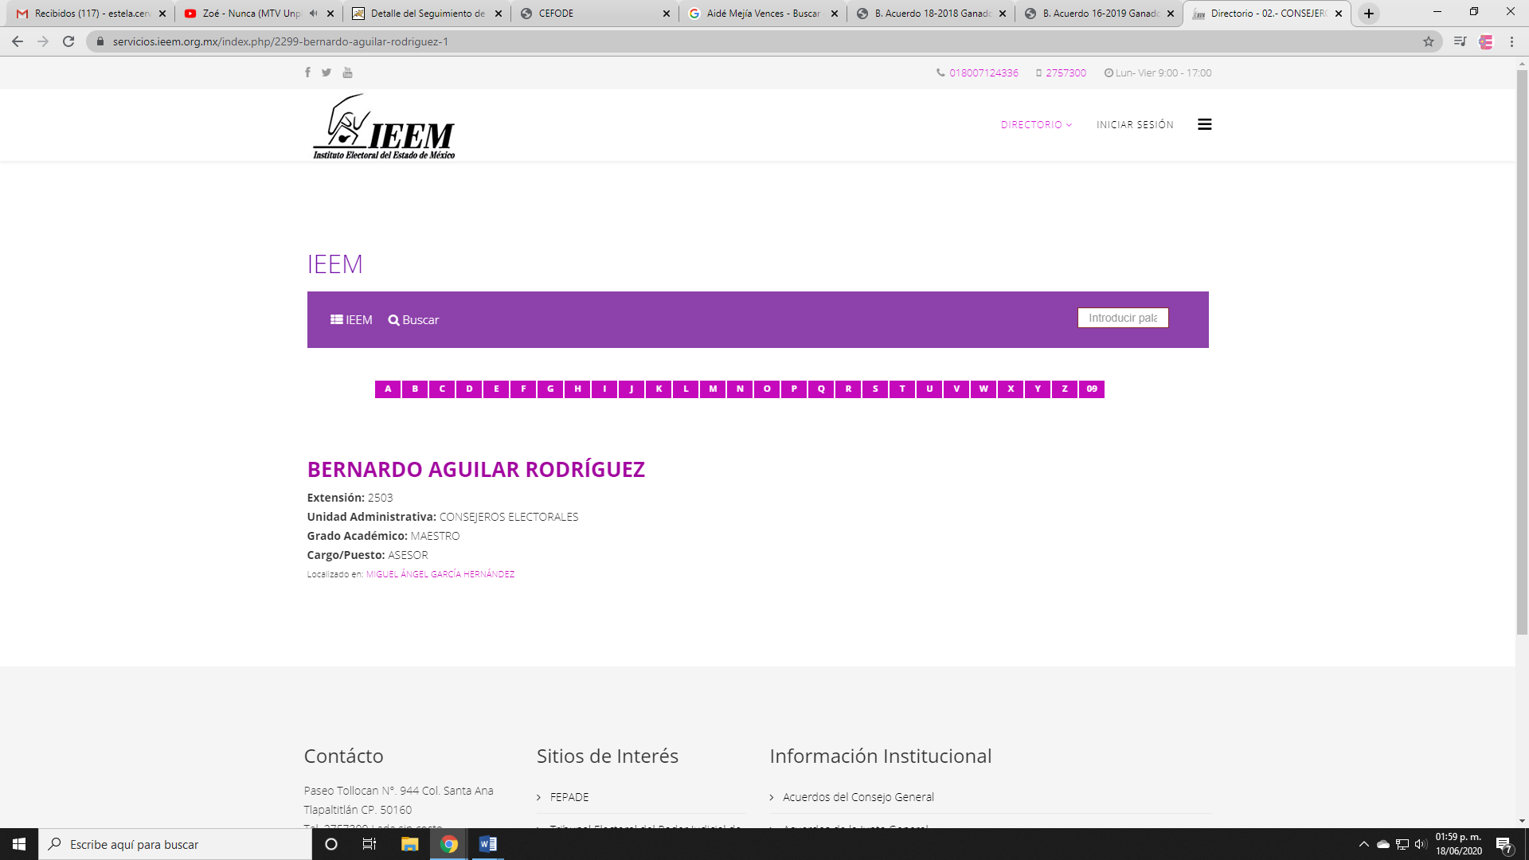
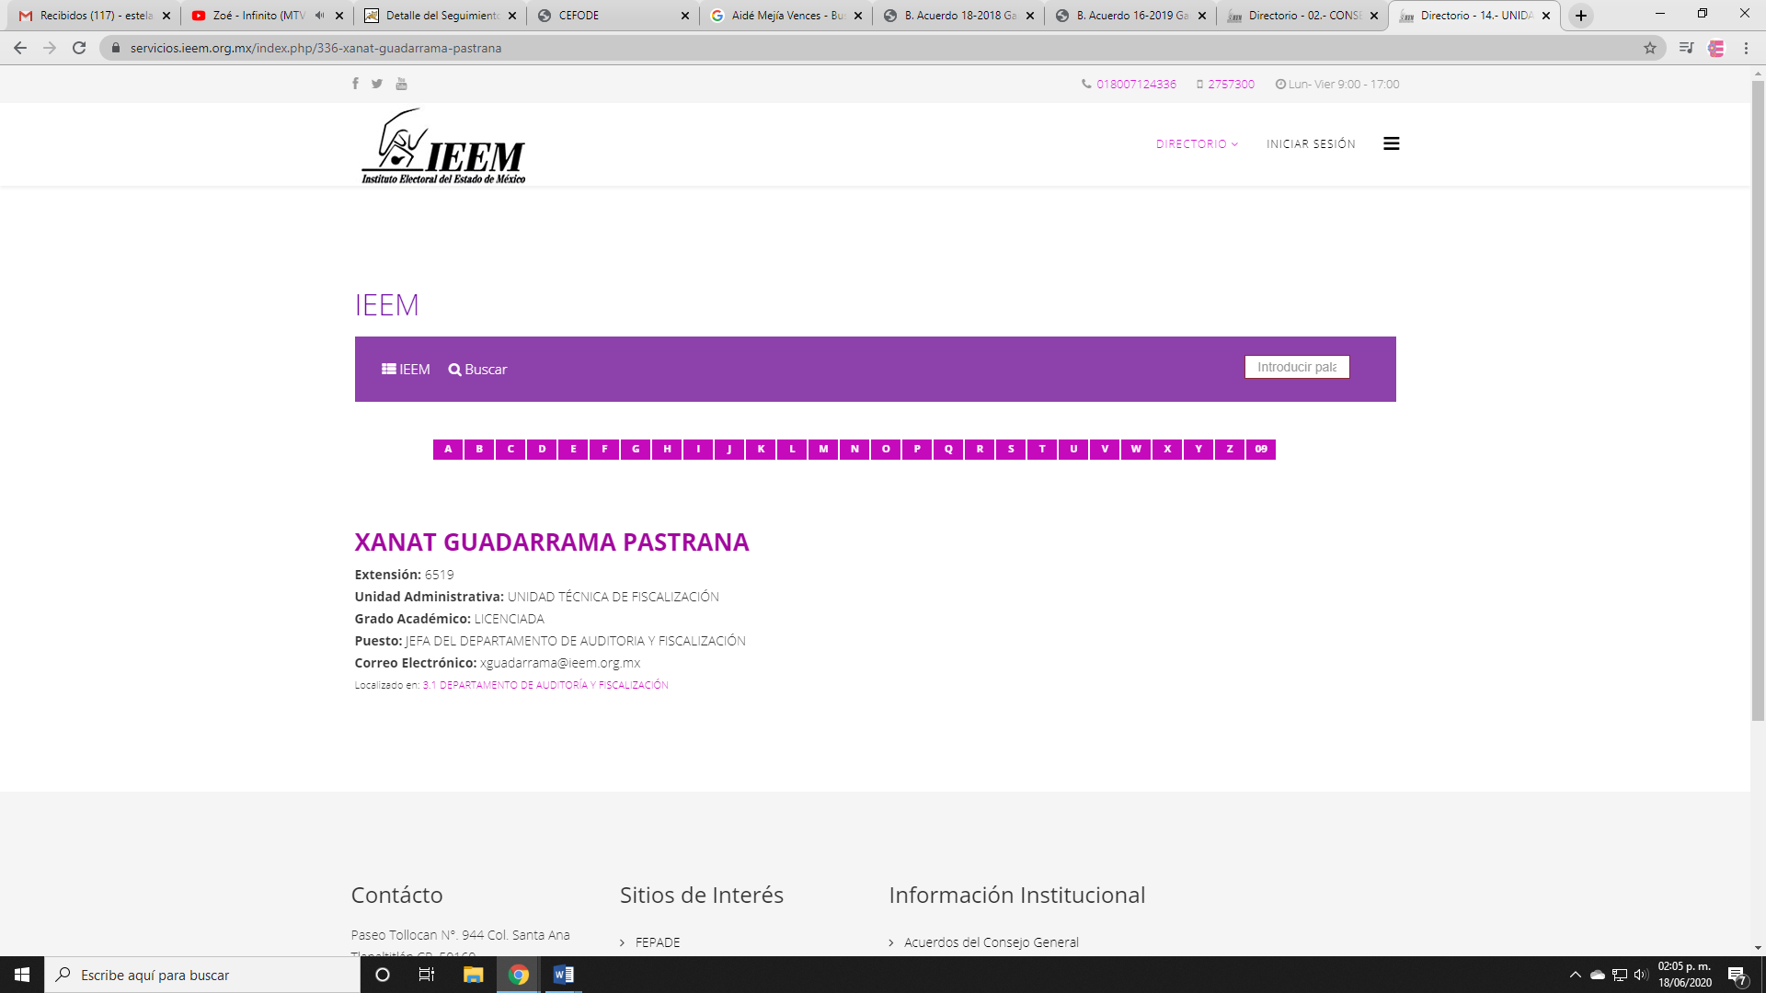

- En ese sentido el Curriculum Vitae de las personas antes referidas (Por citar algunos) es información que a todas luces obra en los archivos del SUJETO OBLIGADO, información que -contrario a lo expresado- es pública por tratarse precisamente de servidores públicos en atención a lo siguiente:
- El curriculum vitae (historial laboral), es el documento que las personas elaboran con los datos de identificación y contacto, preparación académica y experiencia profesional, para presentarse ante un posible empleador.

- En este sentido, el curriculum vitae da cuenta de la preparación académica y la experiencia laboral pues permiten identificar el nivel y tipo de preparación de su titular y en su caso su perfil profesional o laboral.

- Además, acceder al curriculum vitae, proporciona información valiosa sobre la experiencia académica y laboral para verificar que cuenta con el perfil idóneo para desarrollar las actividades y atribuciones que se deriven de su encargo.

- En ese orden de ideas, el curriculum vitae, si bien, se trata de un documento elaborado por cada persona, sin ninguna validez oficial, este documento también tiene por objetivo que las personas puedan conocer la trayectoria de quien lo presenta; por lo que, existe un interés público para dar a conocer dicha información, pues transparenta que el personal que labora para el Sujeto Obligado cuenta con las capacidades, conocimientos y experiencia necesaria para cumplir con sus funciones.

- Lo anterior, se robustece con la fracción XXI, del artículo 92 de la Ley de Transparencia y Acceso a la Información Pública del Estado de México y Municipios, que establece que la información curricular es información que deben de poner a disposición del público los sujetos obligados.

- Asimismo, toma relevancia, pues conforme al formato 17 LGT_Art_70_Fr_XVII (Información curricular y las sanciones administrativas definitivas de los(as) servidores(as) públicas(os) y/o personas que desempeñen un empleo, cargo o comisión) de los Lineamientos técnicos generales para la publicación, homologación y estandarización de la información de las obligaciones establecidas en el título quinto y en la fracción IV del artículo 31 de la Ley General de Transparencia y Acceso a la Información Pública, que deben de difundir los sujetos obligados en los portales de Internet y en la Plataforma Nacional de Transparencia, establece como datos a publicar, de los servidores públicos, el nivel máximo de estudios concluido y comprobable, así como la experiencia laboral, concerniente a los tres últimos empleos, tal como se muestra continuación:
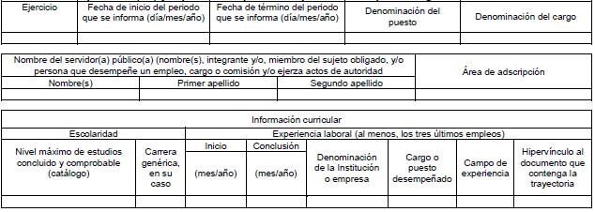

- En ese contexto, según Islas, Jorge (2016), en la “Ley General de Transparencia y Acceso a la Información Pública Comentada” (p. 244), refirió que el curriculum vitae de un servidor público, justifica que su formación académica resulta viable para el desempeño eficiente y correcto de su encargo; lo anterior, con el fin de acreditar que dichos trabajadores sean los más capacitados acorde al área solicitada, ello es contrario al argumento vertido por el Sujeto Obligado en su respuesta original.

- Se robustece lo anterior, con el criterio 03/09, emitido por el Pleno del entonces Instituto Federal de Acceso a la Información y Protección de Datos, que prevé lo siguiente:

“Curriculum Vitae de servidores públicos. Es obligación de los sujetos obligados otorgar acceso a versiones públicas de los mismos ante una solicitud de acceso. Uno de los objetivos de la Ley Federal de Transparencia y Acceso a la Información Pública Gubernamental, de acuerdo con su artículo 4, fracción IV, es favorecer la rendición de cuentas a las personas, de manera que puedan valorar el desempeño de los sujetos obligados. Si bien en el curriculum vitae se describe información de una persona relacionada con su formación académica, trayectoria profesional, datos de contacto, datos biográficos, entre otros, los cuales constituyen datos personales, de acuerdo con lo previsto en el artículo 3, fracción II de la Ley Federal de Transparencia y Acceso a la Información Pública Gubernamental, y en consecuencia, representan información confidencial, en términos de lo establecido en el artículo 18, fracción II de la Ley Federal de Transparencia y Acceso a la Información Pública Gubernamental, tratándose del curriculum vitae de un servidor público, una de las formas en que los ciudadanos pueden evaluar sus aptitudes para desempeñar el cargo público que le ha sido encomendado, es mediante la publicidad de ciertos datos de los ahí contenidos. En esa tesitura, entre los datos personales del curriculum vitae de un servidor público susceptibles de hacerse del conocimiento público, ante una solicitud de acceso, se encuentran los relativos a su trayectoria académica, profesional, laboral, así como todos aquellos que acrediten su capacidad, habilidades o pericia para ocupar el cargo público.”

- Del citado criterio, se desprende que una de las formas en que los ciudadanos pueden evaluar las aptitudes para desempeñar un cargo público determinado, es mediante la publicidad de ciertos datos contenidos en el curriculum vitae, tales como, la trayectoria académica, profesional, laboral, así como todos aquellos que acrediten su capacidad, habilidades pericia para ocupar el puesto público. Lo anterior, para favorecer la rendición de cuentas, pues la publicidad de lo anterior, tiene como fin verificar el correcto desempeño de los sujetos obligados.

- En ese orden de ideas, al solicitar la ficha curricular, se advierte que el objetivo del particular es conocer la preparación académica y experiencia profesional de cada uno de los concursantes que a la vez son servidores públicos y por lo tanto, se puede colegir que su pretensión es obtener los documentos que den cuenta de dicha circunstancia, entre los cuales aparte del mencionado, se encuentra el currículum vitae.

- Así, para atender el requerimiento informativo, el Sujeto Obligado, deberá realizar una búsqueda exhaustiva y razonable, en todos sus archivos, a efecto de proporcionar en términos del artículo 12 y 160 de la Ley de Transparencia y Acceso a la Información Pública, del curriculum vitae, ficha curricular o solicitud de empleo o documento homologo que dé cuenta de la experiencia laboral y profesional de los servidores públicos que trabajaban para el Instituto Electoral del Estado de México que participaron en cualquiera de los dos certámenes.

QUINTO. De la versión pública.

- Debe destacarse que debido a la naturaleza de la información que se ordena entregar, pudieran contener datos susceptibles de ser clasificados como confidenciales, por ello el Instituto de Acceso a la Información Pública y Protección de Datos Personales del Estado de México tiene el deber de velar por la protección de los datos personales aun tratándose de servidores públicos, por lo tanto la información solicitada se deberá entregar en versión pública.

- De acuerdo a lo establecido por el artículo 122 de la Ley en materia, establece la clasificación de información, misma que puede ser por dos hipótesis, las cuales corresponden a información reservada o confidencial, por lo que los SUJETOS OBLIGADOS deberá de realizar el proceso de clasificación de información de acuerdo a las bases, principios y disposiciones que ley les señale.

- Así mismo los artículos 143 y 116 de la Ley Estatal y de la Ley General, respectivamente, señalan los supuestos para que la información pueda ser clasificada como confidencial:
I. Se refiera a la información privada y los datos personales concernientes a una persona física o jurídico colectiva identificada o identificable;
II. Los secretos bancario, fiduciario, industrial, comercial, fiscal, bursátil y postal, cuya titularidad corresponda a particulares, sujetos de derecho internacional o a sujetos obligados cuando no involucren el ejercicio de recursos públicos; y
III. La que presenten los particulares a los sujetos obligados, de conformidad con lo dispuesto por las leyes o los tratados internacionales.
La información confidencial no estará sujeta a temporalidad alguna y sólo podrán tener acceso a ella los titulares de la misma, sus representantes y los servidores públicos facultados para ello.
No se considerará confidencial la información que se encuentre en los registros públicos o en fuentes de acceso público, ni tampoco la que sea considerada por la presente ley como información pública.

- Mientras que los artículos 130 y 105 de la Ley Estatal y de la Ley General, respectivamente, señalan que la aplicación de estos supuestos debe de realizarse de manera restrictiva y limitada, por lo que debe acreditarse que se cumple con esta condición y no se pueden ampliar las excepciones o supuestos de clasificación aduciendo analogía o mayoría de razón.

- Como consecuencia de lo anterior, el SUJETO OBLIGADO debe identificar claramente el tipo de información y hacer un juicio de subsunción o encaje para acreditar que el supuesto de hecho corresponde estrictamente con la hipótesis jurídica. Esto también lo debe de realizar el servidor público habilitado y el titular del área que administra la información.

- Una vez hecho lo anterior, se remite la información al Titular de la Unidad de Transparencia, con el acuerdo de clasificación correspondiente, para que sea sometido al conocimiento del Comité de Transparencia.

Requisitos de fondo del acuerdo de clasificación.

- Como se ha señalado antes, al hacer el juicio de subsunción o encaje entre el supuesto de hecho y la hipótesis jurídica, se debe acreditar la estricta correspondencia entre un elemento y otro. Ahora, en esta parte del procedimiento, que se desahoga en sede del Comité de Transparencia, la ley nos aporta mayores luces para cumplir con dicha acreditación. En los artículos 131 y 105 segundo párrafo de la Ley Estatal y de la Ley General respectivamente, y el lineamiento sexagésimo segundo de los Lineamientos Generales, al señalar que la carga de la prueba, para justificar las restricciones, corresponde a los sujetos obligados, por lo que deberán fundar y motivar debidamente la clasificación.

- De lo anterior, se desprende que para una correcta clasificación total o parcial, esto es determinar los datos que se suprimen en las versiones públicas, es necesario fundar y motivar, de manera correcta, la clasificación; considerando que todo acto que la autoridad pronuncie en el ejercicio de sus atribuciones, debe expresar los fundamentos legales que le dieron origen y las razones por las que se deben aplicar al caso concreto.

- Han sido vastos los estudios doctrinarios relativos a estos derechos fundamentales y al principio de legalidad en ellos contenidos; como ejemplo, el procesalista José Ovalle Fabela, en su obra “Garantías Constitucionales del Proceso”, refiere que “...la garantía de fundamentación impone a las autoridades el deber de precisar las disposiciones jurídicas que aplican a los hechos de que se trate y que sustenten su competencia, así como de manifestar los razonamientos que demuestren la aplicabilidad de dichas disposiciones, todo lo cual se debe traducir en una argumentación o juicio de derecho. Pero de igual manera, la garantía de motivación exige que las autoridades expongan los razonamientos con base en los cuales llegaron a la conclusión de que esos hechos son ciertos, normalmente a partir del análisis de las pruebas, lo cual se debe exteriorizar en una argumentación o juicio de hecho....”.

- Por su parte, el intérprete judicial del país ha establecido una jurisprudencia respecto a qué debe entenderse por fundamentación y motivación, en los siguientes términos:

FUNDAMENTACIÓN Y MOTIVACIÓN. La debida fundamentación y motivación legal, deben entenderse, por lo primero, la cita del precepto legal aplicable al caso, y por lo segundo, las razones, motivos o circunstancias especiales que llevaron a la autoridad a concluir que el caso particular encuadra en el supuesto previsto por la norma legal invocada como fundamento.
SEGUNDO TRIBUNAL COLEGIADO DEL SEXTO CIRCUITO.
Amparo directo 194/88. Bufete Industrial Construcciones, S.A. de C.V. 28 de junio de 1988. Unanimidad de votos. Ponente: Gustavo Calvillo Rangel. Secretario: Jorge Alberto González Álvarez.
Revisión fiscal 103/88. Instituto Mexicano del Seguro Social. 18 de octubre de 1988. Unanimidad de votos. Ponente: Arnoldo Nájera Virgen. Secretario: Alejandro Esponda Rincón.
Amparo en revisión 333/88. Adilia Romero. 26 de octubre de 1988. Unanimidad de votos. Ponente: Arnoldo Nájera Virgen. Secretario: Enrique Crispín Campos Ramírez.
Amparo en revisión 597/95. Emilio Maurer Bretón. 15 de noviembre de 1995. Unanimidad de votos. Ponente: Clementina Ramírez Moguel Goyzueta. Secretario: Gonzalo Carrera Molina.
Amparo directo 7/96. Pedro Vicente López Miro. 21 de febrero de 1996. Unanimidad de votos. Ponente: María Eugenia Estela Martínez Cardiel. Secretario: Enrique Baigts Muñoz.

- Así, en un acto de autoridad se cumple con la debida fundamentación cuando se cita el precepto legal aplicable al caso concreto y la debida motivación cuando se expresan las razones, motivos o circunstancias que tomó en cuenta la autoridad para adecuar el hecho a los fundamentos de derecho.

- En consecuencia, la fundamentación y motivación implica que, en el acto de autoridad, además de contenerse los supuestos jurídicos aplicables se expliquen claramente por qué a través de la utilización de la norma se emitió el acto. De este modo, la persona que se sienta afectada pueda impugnar la decisión, permitiéndole una real y auténtica defensa.

- En ese mismo sentido, el lineamiento trigésimo tercero fracción V de los Lineamientos Generales, precisa que para motivar la clasificación se deben acreditar las circunstancias de tiempo, modo y lugar.

- Por lo que ante una solicitud de acceso a la información que resulte con información clasificada como confidencial, es viable de acuerdo a las disposiciones legales elaborar una versión pública. La versión pública debe ser autorizada por el Comité de Transparencia, se debe de emitir un acuerdo de clasificación, previo a la entrega de la información al recurrente, el cual se debe de elaborar.

- Es de señalar, que por lo que hace a las versiones públicas, el SUJETO OBLIGADO debe cumplir con las formalidades exigidas en la Ley, por lo que para tal efecto emitirá el Acuerdo del Comité de Transparencia en términos de los artículos 49 fracción VIII, 122, 135 y 149 de la Ley de Transparencia y Acceso a la Información Pública del Estado de México, con el cual sustentara la clasificación de datos y con ello la "versión pública" de los documentos materia de la solicitud.

- Por lo tanto, la entrega de documentos, en su versión pública, debe acompañarse necesariamente del Acuerdo del Comité de Transparencia que la sustente, en el que se expongan los fundamentos y razonamientos que llevaron al SUJETO OBLIGADO a testar, suprimir o eliminar datos de dicho soporte documental, ya que no hacerlo implica que lo entregado no es legal ni formalmente una versión pública, sino más bien una documentación ilegible, incompleta o tachada; pues no señalar las razones por las que no se aprecian determinados datos, ya sea porque se testan o suprimen, deja al solicitante en estado de incertidumbre, al no conocer o comprender porque no aparecen en la documentación respectiva, es decir, si no se exponen de manera puntual las razones de ello se estaría violentando desde un inicio el derecho de acceso a la información del solicitante.

- Siendo así que, la clasificación de la información, en cualquiera de sus modalidades, deberá de justificarse en un Acuerdo de Clasificación de Información emitido por el Comité del Transparencia del SUJETO OBLIGADO. Dicho acuerdo deberá de contener los razonamientos lógicos mediante los cuales se demuestre que la información corresponde a algunas de las hipótesis jurídicas previstas en los artículos 122 y 143 de la ley, explicando claramente las causas excepcionales que justifican la restricción al derecho.

- De estos dispositivos legales, se desprende que el derecho de acceso a la información pública tiene como limitante el respeto a la intimidad y a la vida privada de las personas, es por ello que este Instituto debe cuidar que los datos personales que obren en poder de los sujetos obligados sean protegidos y únicamente se den a conocer aquéllos que abonen a la rendición de cuentas y a la transparencia en el ejercicio de las atribuciones que tienen conferidas. De este modo, en armonía entre los principios constitucionales de máxima publicidad y de protección de datos personales, la ley permite la elaboración de versiones públicas en las que se suprima aquella información relacionada con la vida privada de los particulares y de los servidores públicos.

- Si el servidor público incumple con estas formalidades y entrega la información sin proteger los datos personales incumple con lo que estipula las disposiciones legales establecidas, asimismo que si entrega un documento testado sin el debido acuerdo de clasificación.

- Es decir un documento público testado que no se acompañe del respectivo acuerdo de clasificación no es una versión pública sino un documento alterado.

- Por lo anteriormente expuesto y fundado, este ÓRGANO GARANTE emite los siguientes:

R E S O L U T I V O S
PRIMERO. Resultan parcialmente fundadas las razones o motivos de inconformidad hechos valer en el recurso de revisión 01178/INFOEM/IP/RR/2020, en términos del Considerando CUARTO de la presente resolución.
.
SEGUNDO. Se MODIFICA la respuesta emitida por el Instituto Electoral del Estado de México a la solicitud 00023/IEEM/IP/2020 y se ORDENA entregar vía Sistema de Acceso a la Información Mexiquense (SAIMEX), 2018, la siguiente información:
- El contenido de los trabajos ganadores del XXI y XXII Certamen Estatal de Investigación y Ensayo Político, y/o la liga electrónica que permita acceder a dichos documentos.
- En su caso, el documento donde conste la etapa en que se encuentren para su publicación, los trabajos señalados en el inciso a).
- Currículum vitae, ficha curricular o solicitud de empleo o documento homologo que dé cuenta de la experiencia laboral y profesional de los servidores públicos que trabajaban para el Instituto Electoral del Estado de México que fueron ganadores del XXI y XXII Certamen Estatal de Investigación y Ensayo Político.
TERCERO. Notifíquese al Titular de la Unidad de Transparencia del SUJETO OBLIGADO, para que conforme a los artículos 186 último párrafo, 189 párrafo segundo y 199 de la Ley de Transparencia y Acceso a la Información Pública del Estado de México y Municipios, vigente, dé cumplimiento a lo ordenado dentro del plazo de diez días hábiles, debiendo rendir a este Instituto el informe de cumplimiento de la resolución en un plazo de tres días hábiles posteriores.
CUARTO. Notifíquese a ---------------------------------- la presente resolución y el informe justificado emitido por el SUJETO OBLIGADO.

QUINTO. Se hace del conocimiento de --------------------------------------- que, de conformidad con lo establecido en el artículo 196 de la Ley de Transparencia y Acceso a la Información Pública del Estado de México y Municipios, en caso de que considere que la resolución le cause algún perjuicio podrá impugnarla vía juicio de amparo en los términos de las leyes aplicables.

ASÍ LO RESUELVE, POR UNANIMIDAD DE VOTOS, EL PLENO DEL INSTITUTO DE TRANSPARENCIA, ACCESO A LA INFORMACIÓN PÚBLICA Y PROTECCIÓN DE DATOS PERSONALES DEL ESTADO DE MÉXICO Y MUNICIPIOS, CONFORMADO POR LOS COMISIONADOS ZULEMA MARTÍNEZ SÁNCHEZ; EVA ABAID YAPUR; JOSÉ GUADALUPE LUNA HERNÁNDEZ; JAVIER MARTÍNEZ CRUZ EMITIENDO VOTO PARTICULAR Y LUIS GUSTAVO PARRA NORIEGA EMITIENDO VOTO PARTICULAR ; EN LA DÉCIMA CUARTA SESIÓN ORDINARIA CELEBRADA EL DIECINUEVE DE AGOSTO DE DOS MIL VEINTE, ANTE EL SECRETARIO TÉCNICO DEL PLENO, ALEXIS TAPIA RAMÍREZ.

Zulema Martínez Sánchez
Comisionada Presidenta
(Rúbrica)
Eva Abaid Yapur  Comisionada  (Rúbrica) | José Guadalupe Luna Hernández  Comisionado  (Rúbrica)
Javier Martínez Cruz  Comisionado  (Rúbrica) | Luis Gustavo Parra Noriega  Comisionado  (Rúbrica)
Alexis Tapia Ramírez
Secretario Técnico del Pleno
(Rúbrica)

Esta hoja corresponde a la resolución de fecha diecinueve (19) de agosto de dos mil veinte, emitida en el recurso de revisión 01178/INFOEM/IP/RR/2020.

Para garantizar el Derecho de Acceso a la Información Pública en recursos de revisión en los que la solicitud inicial, el acto impugnado o los motivos de inconformidad son abundantes, complejos o diversos, el órgano garante puede adoptar instrumentos de exposición que sistematicen todos los elementos. Criterio utilizado en las resoluciones 01863/INFOEM/IP/RR/2015, 00048/INFOEM/IP/RR/2016 y acumulados.
Convención Americana sobre Derechos Humanos. Artículo 13.
Constitución Política de los Estados Unidos Mexicanos. Artículo sexto, sección A, fracción I.
Corte Interamericana de Derechos Humanos. Caso Claude Reyes y otros vs. Chile. Sentencia de 19 de septiembre de 2006. Serie C. No. 151. Párr. 86.
Ibídem. Parr. 87.
“De continuo hacemos un tipo de juicios que podemos llamar de encaje, y que dan lugar a enunciados del tipo ‘x es un Y’. Si sabemos o asumimos que todos los objetos o seres que reúnen las propiedades a, b y c pertenecen al conjunto de los J, cada vez que encontramos uno que tiene esas tres propiedades decimos que es un J. Y también incorporamos excepciones, como cuando asumimos que no pertenece a la categoría de los J el ser que tiene la propiedad d, aunque tenga cualesquiera otras. Entonces, de un x que tenga las propiedades a, b, c y d diremos que no es un J. Todo esto, en verdad, son obviedades, casi perogrulladas, pero veremos que conviene aquí explicitarlas e ir paso a paso. “También en el campo general de lo normativo realizamos, todo el rato, juicios de encaje, sea respecto de acciones, de estados de cosas o de sujetos. Si en el sistema normativo de referencia asumimos que el homicidio es una acción consistente en matar a otro de modo intencional o imprudente, calificaremos como homicidio la acción por la que A mató a B intencional o imprudentemente… “En la teoría jurídica más tradicional, a esos que he llamado juicios de encaje se les llama subsunciones o juicios de subsunción. Subsunciones o juicios de encaje de ese tipo, positivos o negativos, los hacemos sin parar en todo el ámbito de lo normativo, no sólo en el del derecho” GARCÍA AMADO, Juan Antonio. “¿Qué es ponderar? Sobre implicaciones y riesgos de la ponderación” en Revista Iberoamericana de Argumentación, No. 13, 2016. Pp 1-19.
OVALLE FAVELA, José, “Garantías constitucionales del proceso”, 2a. ed., México, Oxford University Press, 2002, 474 pp.
Tribunales Colegiados de Circuito. Novena Época. Semanario Judicial de la Federación y su Gaceta. Tomo III, marzo de 1996. Pág. 769. Consultado en http://sjf.scjn.gob.mx/sjfsist/Documentos/Tesis/203/203143.pdf el viernes 16 de junio de 2017.
Artículo 122. La clasificación es el proceso mediante el cual el sujeto obligado determina que la información en su poder actualiza alguno de los supuestos de reserva o confidencialidad, de conformidad con lo dispuesto en el presente título. Los supuestos de reserva o confidencialidad previstos en las leyes deberán ser acordes con las bases, principios y disposiciones establecidos en la Ley General y, en ningún caso, podrán contravenirla. Los titulares de las áreas de los sujetos obligados serán los responsables de clasificar la información, de conformidad con lo dispuesto en la presente Ley y demás disposiciones jurídicas aplicables.
Artículo 135. Los lineamientos generales que se emitan al respecto en materia de clasificación de la información reservada y confidencial y, para la elaboración de versiones públicas, serán de observancia obligatoria para los sujetos obligados.

